ADI SOYADI:  SINIFI NO: | 2025-2026 EĞİTİM ÖĞRETİM YILI  BAYRAMYAZI ORTAOKULU  8.SINIF T.C. İNKILAP TARİHİ BEP  1. DÖNEM 1. YAZILI SINAVI | PUAN

PUAN | 1.SORU | 2.SORU | 3.SORU | 4.SORU | 5.SORU | 6.SORU | 7.SORU
PUAN | 10 | 10 | 15 | 15 | 15 | 15 | 20

SORU 1. Sanayi İnkılabı ile teknoloji gelişmiş, buhar gücü ile çalışan lokomotif ve gemiler icat edilmiştir.
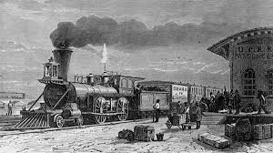 | 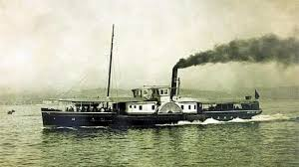
Verilen bilgi ve görsellerde Sanayi İnkılabının hangi alandaki sonucuna değinilmiştir?

CEVAP:

SORU 2.  Ben bir Türk'üm dinim, cinsim uludur  Sinem, özüm ateş ile doludur  İnsan olan vatanının kuludur  Türk evlâdı evde durmaz, giderim.  Mehmet Emin Yurdakul | Yandaki şiire göre Mehmet Emin Yurdakul Osmanlı Devletini dağılmaktan kurtarmak için ortaya atılan fikir akımlarından hangisinin temsilcisi olabilir?  CEVAP:

SORU 3. Mustafa Kemal’in okuduğu okullardan 3 tanesinin adını yazınız.

CEVAP:

SORU 4. Mustafa Kemal, Manastır Askeri İdadisinde okurken, 1897 Osmanlı Yunan Savaşı çıkmıştır. Bunun üzerinde daha 16 yaşında olan Mustafa Kemal savaşa katılmak için okuldan ayrılmıştır.
Mustafa Kemal’in bu davranışı nasıl bir düşünce yapısına sahip olduğunu gösterir? Yazınız.

CEVAP:

SORU 5.
I. Balkan Savaşından Önce Balkanlar I. Balkan Savaşından Sonra Balkanlar
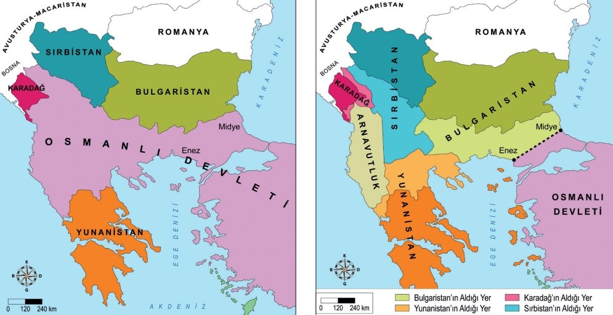

Buna göre Balkan Savaşları sonrasında Osmanlı Devletinin sınırlarında nasıl bir değişiklik olmuştur?

CEVAP:

SORU 6.
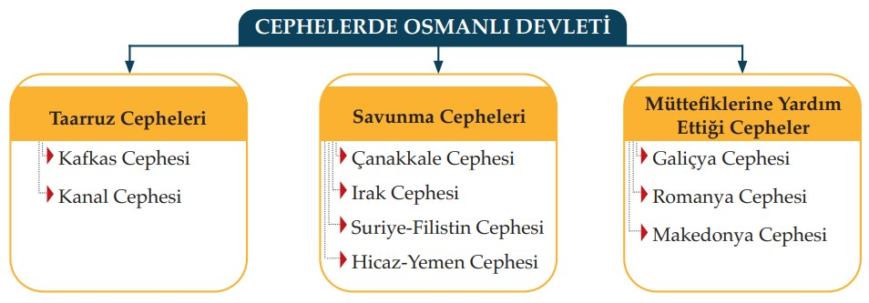
Tabloda verilen bilgilere göre Osmanlı Devleti hangi cephelerde İttifak Devletlerine yardım etmiştir? Yazınız.
CEVAP:

SORU 7. Yandaki görsele göre Osmanlı Devleti Kafkas Cephesinde ne gibi zorluklarla karşılamış olabilir?  Yazınız.  CEVAP: | 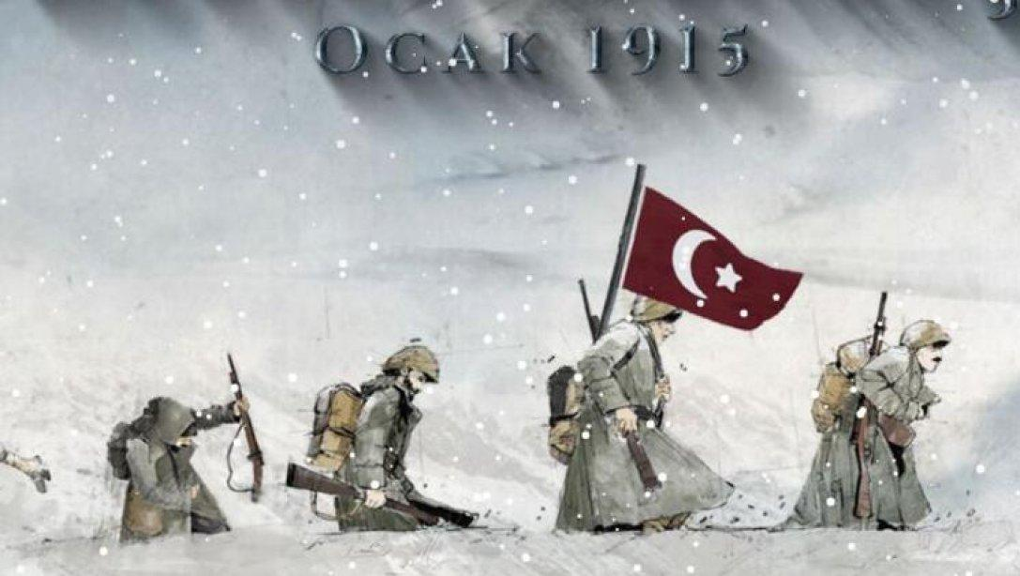

Zeki DOĞAN – Sosyal Bilgiler Öğretmeni – www.sosyalciniz.net
BAŞARILAR....

8. SINIF T.C. İNKILAP TARİHİ DERSİ
BEP 1. DÖNEM 1. ORTAK YAZILI KONU SORU DAĞILIM TABLOSU
SENARYO 1

ÜNİTE | SORU NO | KAZANIM | PUAN DEĞERİ
BİR KAHRAMAN DOĞUYOR | 1 | İTA.8.1.1. Avrupa’daki gelişmelerin yansımaları bağlamında Osmanlı Devleti’nin yirminci yüzyılın başlarındaki siyasi ve sosyal durumunu kavrar. | 10
BİR KAHRAMAN DOĞUYOR | 2 | İTA.8.1.1. Avrupa’daki gelişmelerin yansımaları bağlamında Osmanlı Devleti’nin yirminci yüzyılın başlarındaki siyasi ve sosyal durumunu kavrar. | 10
BİR KAHRAMAN DOĞUYOR | 3 | İTA.8.1.2. Mustafa Kemal’in çocukluk ve öğrenim hayatından hareketle onun kişilik özelliklerinin oluşumu hakkında çıkarımlarda bulunur. | 15
BİR KAHRAMAN DOĞUYOR | 4 | İTA.8.1.3. Gençlik döneminde Mustafa Kemal’in fikir hayatını etkileyen önemli kişileri ve olayları kavrar. | 15
BİR KAHRAMAN DOĞUYOR | 5 | İTA.8.1.4. Mustafa Kemal’in askerlik hayatı ile ilgili olayları ve olguları onun kişilik özellikleri ile ilişkilendirir. | 15
MİLLİ UYANIŞ | 6 | İTA.8.2.2. Birinci Dünya Savaşı’nda Osmanlı Devleti’nin durumu hakkında çıkarımlarda bulunur. | 15
MİLLİ UYANIŞ | 7 | İTA.8.2.2. Birinci Dünya Savaşı’nda Osmanlı Devleti’nin durumu hakkında çıkarımlarda bulunur. | 20

